**O&D**

**Objetivo**

Informar a los usuarios día con día sobre las ofertas y los descuentos que se encuentren vigentes en las tiendas de su preferencia.

**Requerimientos**

Funcionales

* Se permitirá el registro de cualquier persona que cuente con una cuenta de correo electrónico.
* El sistema enviara un correo de confirmación cuando se registre algún usuario.
* El sistema enviara notificaciones al usuario cada que aparezca alguna oferta o descuento.
* El sistema permitirá al usuario seleccionar 15 tiendas que se encuentren en la lista de opciones.
* La lista de tiendas asociadas al sistema contara con el nombre de la tienda y su dirección (ubicación).
* El usuario podrá interrumpir las notificaciones enviadas por el sistema con tan solo salir de sesión.
* El usuario podrá agregar comentarios sobre las ofertas que se muestren (ejemplo: “Fui a la tienda y se están acabando los productos de la oferta”), proporcionando una retroalimentación para los de más usuarios.
* Los clientes (Tiendas que usen el sistema) deberán registrarse para poder usar la aplicación.

No funcionales

* El sistema se diseñara de tal forma que el usuario tenga una navegación intuitiva.
* La interfaz del sistema será agradable a la vista del usuario.
* El sistema funcionara en dispositivos con sistema operativo Android e IOS.
* Toda funcionalidad del sistema debe responder al usuario en menos de 5 segundos.
* El sistema debe ser capaz de operar adecuadamente hasta con 200,000 usuarios con sesiones iniciadas.
* Los datos modificados en el sistema deben ser actualizados para todos los usuarios que acceden en menos de 5 segundos.
* Las tiendas que quieran ser promocionadas a través de la aplicación deberán pagar por ello.

**Casos de uso**

Panorama general

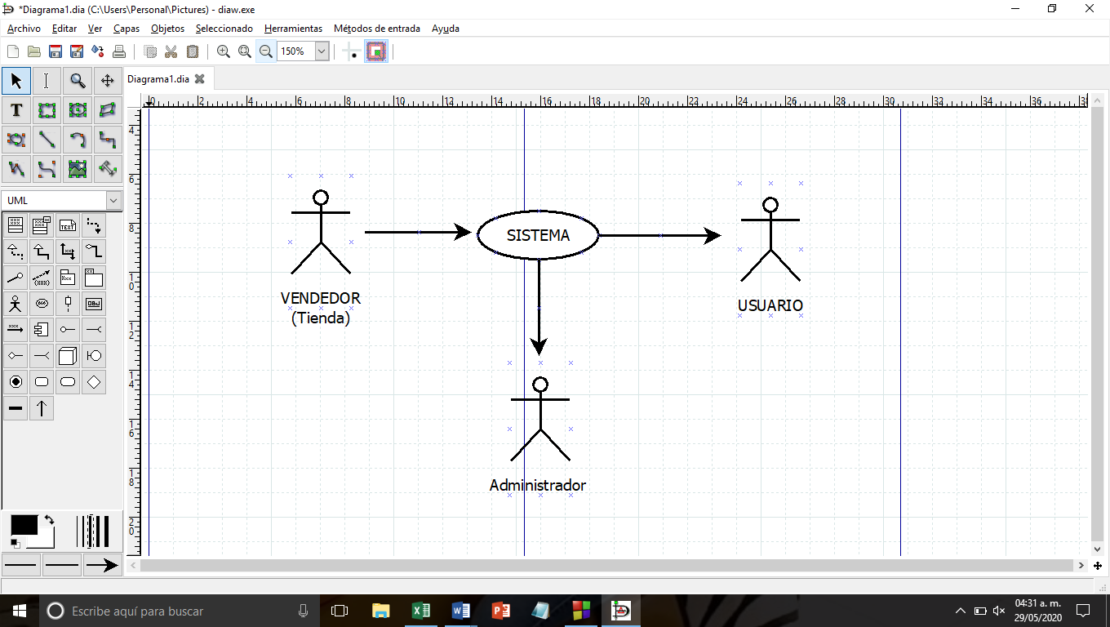

|  |  |
| --- | --- |
| Caso de uso | Ingresar al sistema |
| Actores | Vendedor, y administrador |
| Descripción | O&D permitirá el acceso mediante un usuario y contraseña previamente creados en el sistema y una credencial que les asignara el sistema. |

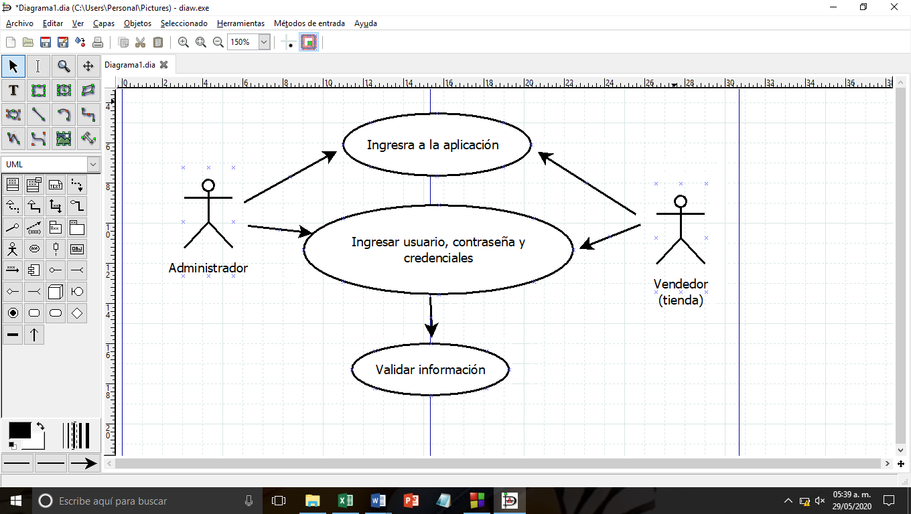

|  |  |
| --- | --- |
| Caso de uso | Inicio de sesión de usuario |
| Actores | Usuario |
| Descripción | O&D permitirá el ingreso a usuarios que previamente se hayan registrado en el sistema y creado una cuenta. |

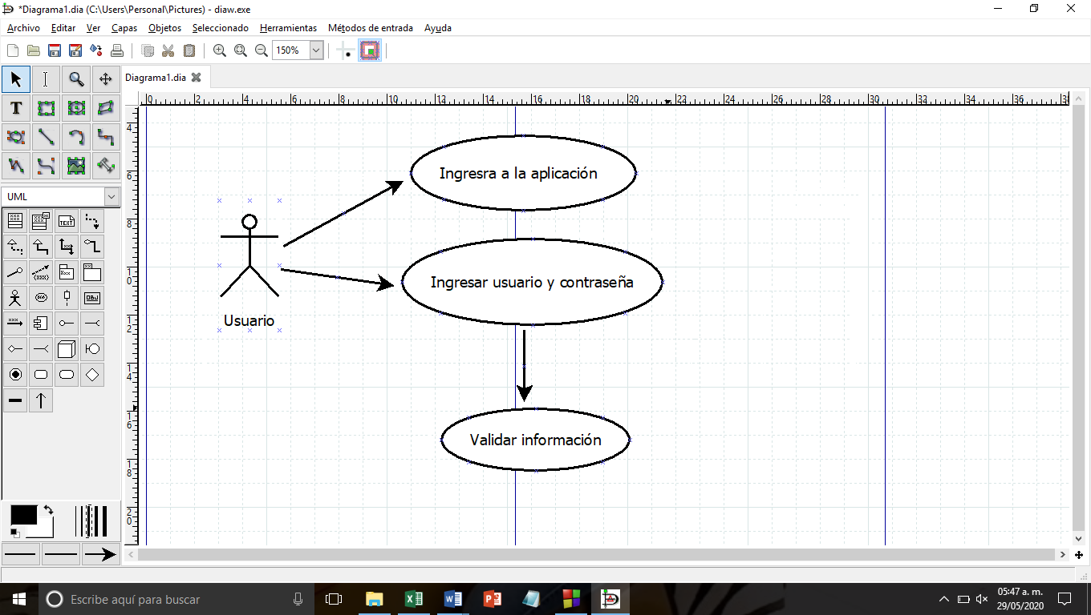

|  |  |
| --- | --- |
| Caso de uso | Selección de teindas |
| Actores | Usuario |
| Descripción | O&D permitirá a los usuarios seleccionar 15 tiendas de una lista que proporcionara el sistema. |

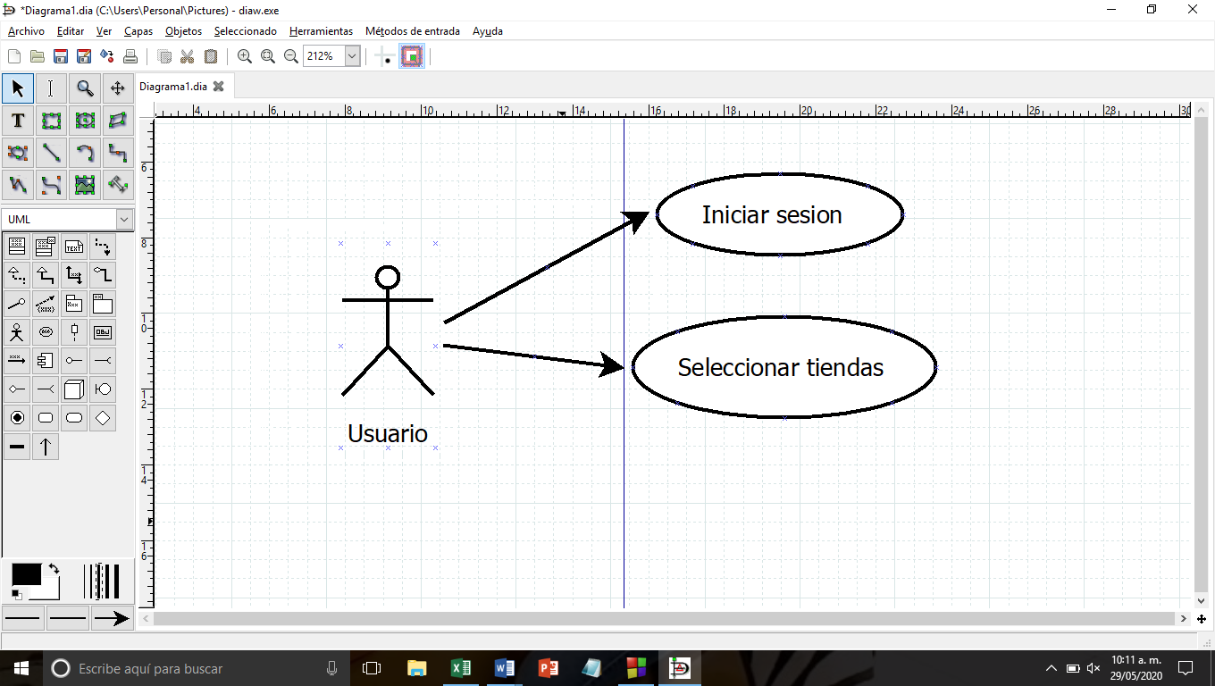

|  |  |
| --- | --- |
| Caso de uso | Ingresar información |
| Actores | Administrador |
| Descripción | O&D permitirá a las tiendas que la realizar la publicación de ofertas cada que tengan una nueva oferta. |

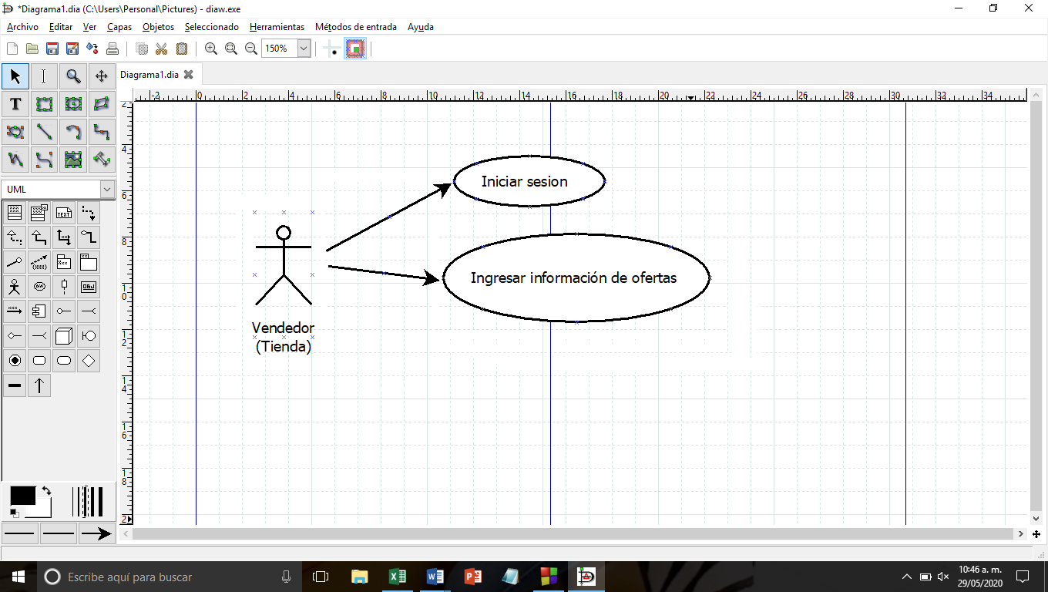

|  |  |
| --- | --- |
| Caso de uso | Manejo de la información |
| Actores | Administrador |
| Descripción | O&D contara con uno o varios administradores que tendrán la tarea de organizar las publicaciones de las tiendas para que sean agradables a la vista del público y también eliminan las publicaciones vencidas. |

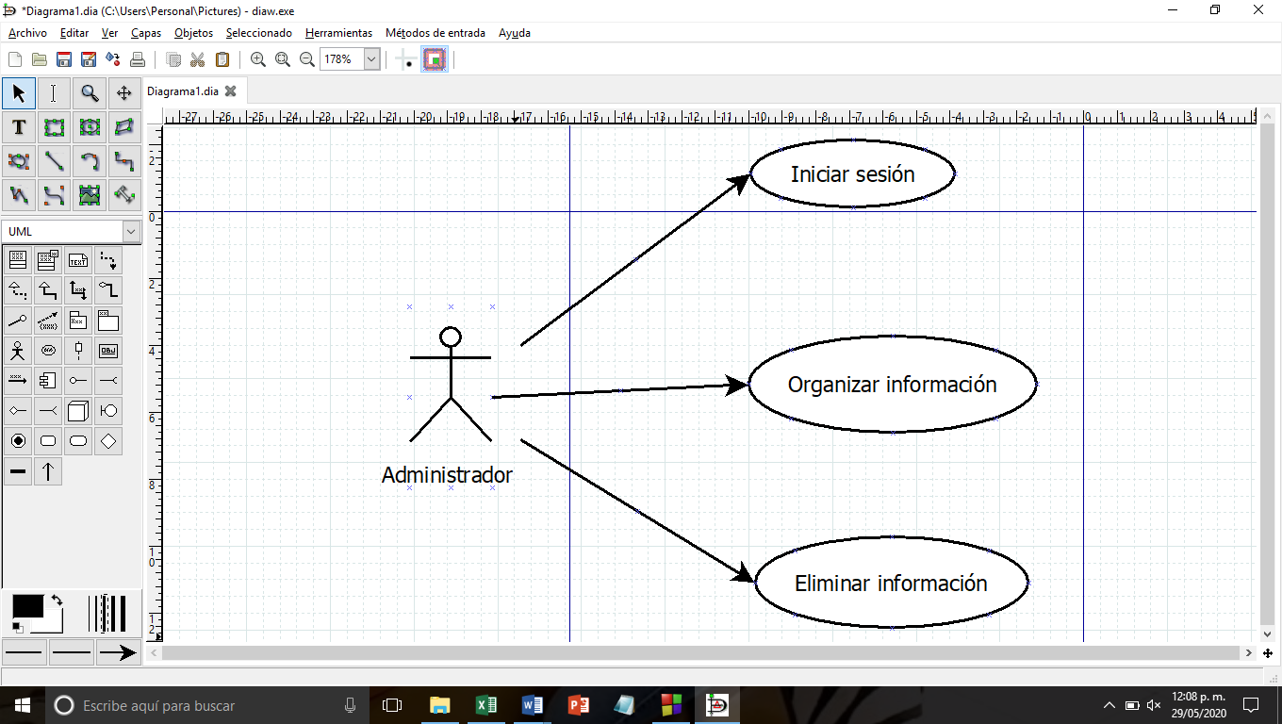

**Diagrama de clases**

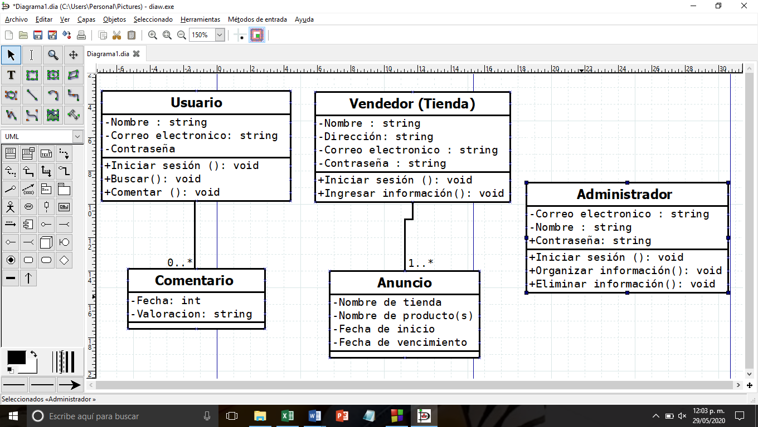

1...*

**Diagramas de actividades**

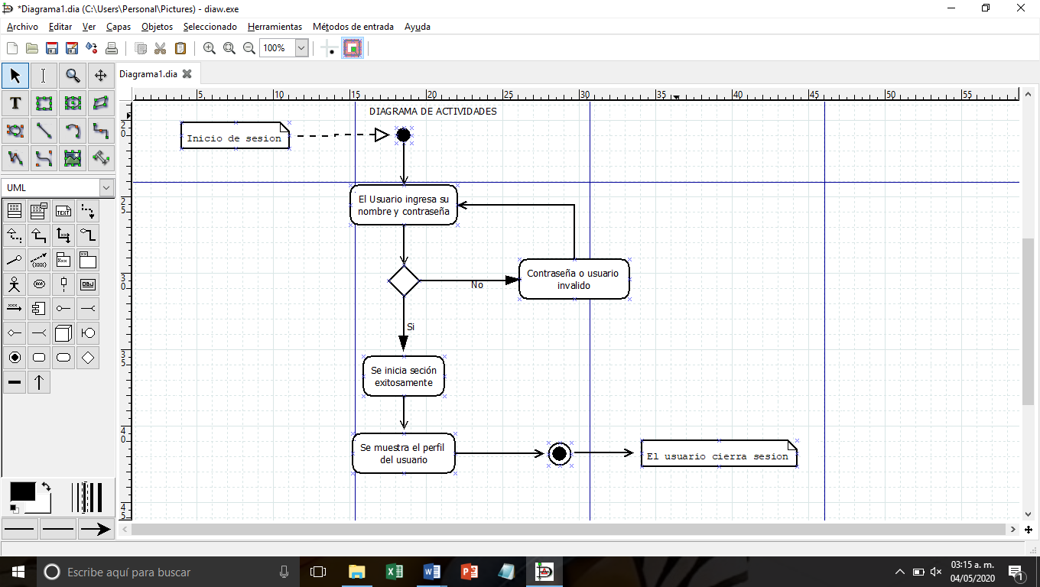

**Diagrama de secuencia**

